Error: Reference source not found专利技术交底书
发明设计名称 | 一种延长水汽电解恒湿机风道切换装置使用寿命的控制方法及系统
设计发明人 | 曹翔 | MSN/QQ
电话号码 |  | Email

1、发明名称
一种延长水汽电解恒湿机风道切换装置使用寿命的控制方法及系统

2、说明目前同类技术应用的现状及缺陷

2.1博物馆文物展柜现在趋向使用一种水汽电解恒湿机来调控柜内的湿度，这种水汽电解恒湿机主要水汽电解膜片、风道切换装置(壳体、窗口滑动块、光电检测开关、丝杆步进电机）、和风机构成，水汽电解模块分为除湿侧和加湿侧，在柜内需要除湿的时候，需要将循环风道切换到除湿面，在风扇的作用下进行除湿。同理，柜内需要加湿的时候，则需要将循环风道切换的加湿面。风道切换装置是在丝杆步进电机的作用下，计算电机步长，将安装在步进电机上的窗口滑块推动到相应位置上，利用窗口滑块开窗位置变化实现风道切换的。在设备使用中若出现设备突然断电、或窗口滑块运行中，加湿除湿模式突然切换等，就容易出现风道切换装中窗口滑块找不到起始位置，导致定位不准确。为了解决每次启动准确定位，风道切换装置中安装了光电检测开关，来检测起始点，然后再滑动到相应位置。这种方式在加湿、除湿、停机、待机休息、断电等模式切换中都要找一次零点。
2.2现有的软件控制逻辑，无水恒湿机加湿/除湿一段时间后需要休息几分钟，休息结束后不判断之前的运行状态直接复位窗口滑块切换风道，重新调整滑块进行加湿/除湿，电解膜片得到了休息延长了电解膜片的寿命，但由于每次从休眠回到加湿除湿的过程滑块复位校准，增加了不必要的风道切换，增加了滑块的滑动次数，大大缩短了风道切换装置的使用寿命。
恒湿机从恒湿模式切换到加湿或者除湿模式，也没有去记录当前窗口滑块所在的风道是加湿还是除湿风道，直接复位滑块将窗口话滑块切换到当前对应的加湿或除湿风道；这样使窗口滑块滑动的频率大大的增加；一方面增加了加湿除湿风道的串扰，另一方面也减少了窗口滑块的使用寿命。

3、本专利针对同类现有技术或产品要解决的问题：
虽然现在的水汽电解恒湿机用窗口滑块和步进电机丝杆可以很好的处理加湿除湿风道切换的问题。但是通过滑块和步进电机的方式还存在点问题，我们需要解决的问题如下：
- 我们需要减少滑块频繁切换风道，降低高湿风道和低湿风道切换产生的风道串扰问题。
- 需要通过减少滑块每天的滑动次数来延长滑块的使用寿命，用来提高整个恒湿机的使用寿命。

4、与现有技术相比，本发明有何优点：
- 减少风道不必要的切换，很大效率减少了高湿和低湿风道的串扰。
- 每天能很有效的减少滑块不必要的滑动，大大增加了风道切换装置的寿命，整体提高了恒湿机的使用寿命。
5、本发明技术方案的详细阐述
5.1本发明涉及的技术方案主要是软件逻辑框图及代码实现思路。
5.2软件逻辑框图如图所示，为了减少不必要的风道切换，我们对无水恒湿机的工作模式进行了判断，开始对程序进行初始化，风道切换到一个默认的状态。无水恒湿机进到运行状态，初始化读取FLASH中存储的设定湿度及设定湿度的上限和下限，实时读取当前温湿度传感器的温度湿度。根据当前读取的传感器的湿度和设定湿度及设定湿度的上下限进行比较，根据这个比较结果来得到当前无水恒湿机的工作状态，加湿、除湿、恒湿。用当前的工作模式和上一次的工作模式进行对比判断，如果工作模式由加湿切到除湿或者由除湿切到加湿，窗口滑块才会滑动切换风道。
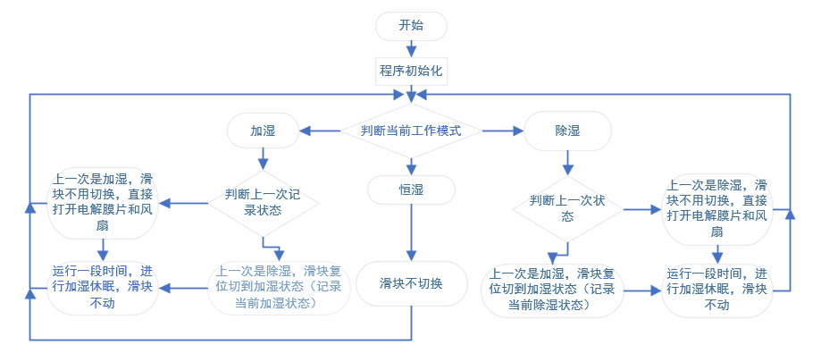
5.3软件思路
- 开始对程序进行初始化，窗口滑块归位，滑动到带红外传感器的一端。无水恒湿机进入到运行状态。读取FLASH中存储的设定湿度及设定湿度的上限和下限。
- 读取当前湿度，根据当前湿度，判断恒湿机当前的工作模式。如果是加湿或者除湿更新并记录当前状态。
- 用当前工作模式和之前记录的工作模式进行对比；
3.1、记录模式为加湿模式：
如果当前模式为除湿模式，则更新记录当前工作除湿模式，窗口滑块滑动到除湿通道；打开风扇和电解膜片，恒湿机进入除湿模式，开始计时恒湿运行时间。
如果当前模式为加湿模式，滑块不用滑动，保持加湿模式运行不动。
如果当前模式为恒湿模式，滑块不用滑动，关闭风扇和电解膜片。
3.2、记录模式为除湿模式：
如果当前模式为加湿模式，则更新记录当前工作加湿模式，窗口滑块滑动到加湿通道。打开风扇和电解膜片，恒湿机进入加湿模式，开始计时恒湿运行时间。
如果当前模式为除湿模式，滑块不用滑动，保持除湿模式运行不动。
如果当前模式为恒湿模式，滑块不用滑动，关闭风扇和电解膜片。
- 无水恒湿机运两小时后，如果还未达到恒湿状态，恒湿机会进行休眠3分钟，滑块不滑动。
休眠3分钟时间后，重新回到第2步运行。
- 恒湿机在运行过程中达到恒湿情况，直接关闭风扇和电解膜片，进入恒湿状态。重新回到第2步运行。

- 本发明欲保护的创新点/关键点
6.1发明了一种减少无水恒湿机高湿通道和低湿通道气体串扰的软件逻辑方法。
6.2发明了一种提高风道切换装置使用寿命来达到延长无水恒湿机使用寿命的软件逻辑方法。

7．其他有助于专利代理人理解本技术的资料
无

